AirConnect 백엔드 기능 설계 및 구현 보고서
주제: 인증, 회원, 개인 매칭, 궁합, 결제, 광고 보상, 티켓, 운영 기능 중심
이름 : 이강현
소속 : ______________________________
학번 : ______________________________
제출일 : ____________________________

제출용 백엔드 설계 보고서

목차
1. 프로젝트 개요
2. 전체 백엔드 설계 개요
3. 데이터 모델 및 ERD 분석
4. 인증 및 회원 기능 설계
5. 개인 매칭 및 후보 추천 기능 설계
6. 궁합 분석 기능 설계
7. 결제, 광고 보상, 티켓 기능 설계
8. 운영 관리, 공지, 점검 기능 설계
9. 안전 관리 기능 설계
10. 주요 처리 흐름도
11. 백엔드 설계상 주요 고려사항
12. 구현 결과 및 결론

1. 프로젝트 개요

작성 범위 기능 요약
영역 | 보고서에서의 해석
인증 | 소셜 인증, 토큰 발급과 갱신, 탈퇴 흐름
회원 | 프로필 등록과 수정, 관심사, 취향 데이터, 차단 목록 관리
개인 매칭 | 관심사 기반 후보 추출, 요청 상태 관리, 중복 연결 방지
궁합 | 외부 인공지능 모델을 활용한 다항목 점수화와 요약 문장 생성
결제 | 서버 검증과 계정 식별값 기반 중복 지급 방지
광고 보상 | 전자 서명 검증과 보상 세션 기반 멱등 처리
티켓 | 지급, 차감, 잔액 일관성, 사용 이력 관리
운영 관리 | 운영 대시보드, 사용자와 신고 조회, 권한 분리
공지 | 노출 기간과 우선순위 기반 공지 관리
점검 | 점검 모드와 클라이언트 버전 제어
안전 | 신고 접수, 처리, 차단, 제재 정책

위 기능들은 작성 범위에 포함되는 백엔드 기능이다. 본 보고서는 해당 기능들이 사용자 신뢰, 추천 품질, 비용 처리, 운영 제어, 서비스 안전성을 어떻게 구성하는지 분석한다.
AirConnect는 대학생이 신뢰 가능한 인증과 프로필 정보를 바탕으로 새로운 연결을 탐색할 수 있도록 설계된 캠퍼스 기반 서비스이다. 본 보고서는 작성자가 구현한 범위에 해당하는 인증, 회원, 개인 매칭, 궁합, 결제, 광고 보상, 티켓, 운영 관리, 공지, 점검, 안전 기능을 중심으로 설명한다. 보고서의 목적은 단순한 기능 나열이 아니라 백엔드 설계 방향, 데이터 흐름, 상태 관리 방식, 기술적 의사결정을 제출용 문서 형식으로 정리하는 데 있다.
서비스 관점에서 AirConnect가 해결하려는 문제는 사용자가 신뢰 가능한 상대를 탐색하고 서비스 안에서 필요한 조건과 비용을 명확히 인지하며 운영 정책의 보호를 받도록 하는 것이다. 이를 위해 소셜 인증과 학교 검증으로 사용자 신뢰 기반을 마련하고, 프로필과 취향 정보를 바탕으로 개인 추천을 제공하며, 궁합 분석으로 후보 이해를 돕는다. 또한 결제와 광고 보상, 티켓 사용 이력은 서비스 이용 비용과 보상의 근거를 투명하게 남긴다.
전체 백엔드 구조는 기능별 책임 분리와 상태 기반 처리를 지향한다. 인증 흐름은 사용자 신원을 확인하고 서비스 진입 가능성을 판단하며, 회원 기능은 프로필과 관심사 데이터를 관리한다. 개인 매칭 기능은 후보 노출, 요청 상태, 중복 연결 방지를 담당하고, 궁합 기능은 외부 인공지능 모델을 활용해 후보 정보를 해석 가능한 결과로 변환한다. 결제와 광고 보상은 티켓 잔액과 사용 이력을 통해 중복 지급과 부정 이용을 방지한다.
운영 관리, 공지, 점검, 안전 기능은 실제 서비스 운영을 위한 기반이다. 운영자는 사용자 상태와 신고 처리를 확인하고, 공지와 점검 설정을 통해 서비스 노출과 이용 가능 상태를 조정할 수 있다. 안전 기능은 신고 접수, 차단 목록, 제재 기록을 통해 사용자 보호와 서비스 신뢰성을 유지한다.

2. 전체 백엔드 설계 개요
AirConnect 백엔드는 계층형 구조를 기반으로 한다. 클라이언트 요청은 인증 및 권한 검사를 거친 뒤 도메인별 처리 흐름으로 전달되고, 각 도메인은 필요한 데이터 검증과 상태 변경을 수행한다. 상태 변경이 필요한 기능은 트랜잭션 단위로 처리되어 데이터 정합성을 유지하고, 조회 중심 기능은 읽기 전용 흐름으로 분리되어 불필요한 변경을 방지한다.
도메인 중심 설계의 핵심은 서비스의 주요 상태를 기능별 개념으로 분리한 점이다. 사용자 정보, 프로필 정보, 외부 인증 기록, 학교 검증 정보, 후보 노출 기록, 개인 매칭 요청, 궁합 분석 결과, 결제 검증 기록, 광고 보상 기록, 티켓 잔액, 티켓 사용 이력, 운영 작업 기록, 공지 정보, 점검 설정, 신고 기록, 차단 목록, 제재 기록이 각각 독립된 의미를 갖는다.
데이터베이스 기반 상태 관리는 중요한 설계 선택이다. 인증 토큰의 발급과 갱신, 프로필 등록과 수정, 후보 추천 이력, 요청 상태, 궁합 결과 재사용, 결제 검증 상태, 보상 세션 상태, 티켓 지급과 차감, 공지 노출 기간, 점검 모드, 신고 처리 상태는 모두 명확한 상태값과 이력으로 관리된다. 이를 통해 사용자가 같은 요청을 반복하거나 네트워크가 불안정한 상황에서도 서버가 최종 상태를 기준으로 일관된 응답을 제공할 수 있다.
외부 서비스와 연결되는 기능은 실패 가능성을 전제로 설계된다. 소셜 인증 제공자, 스토어 검증 서버, 광고 플랫폼, 인공지능 모델은 모두 서버 바깥의 시스템이므로 백엔드는 검증 결과를 저장하고, 중복 처리 기준을 마련하며, 실패 시 사용자 상태가 잘못 변경되지 않도록 경계를 둔다. 이러한 구조는 외부 호출이 많은 모바일 서비스에서 특히 중요하다.
설계 축 | 적용 방식 | 의미
책임 분리 | 기능별 도메인과 계층형 처리 | 변경 영향 범위 축소
상태 관리 | 관계형 데이터 기반 상태 전이 | 반복 요청과 예외 상황 대응
검증 구조 | 외부 결과와 내부 상태의 분리 | 보안성과 운영 안정성 확보
티켓 관리 | 잔액과 사용 이력 동시 관리 | 중복 지급과 동시 차감 방지
운영 제어 | 공지, 점검, 제재 상태 관리 | 서비스 운영 가능성 확보

3. 데이터 모델 및 ERD 분석
제공된 ERD 도식과 프로젝트 구현을 함께 검토하면 작성 범위의 데이터 모델은 회원과 인증, 개인 매칭과 궁합, 결제와 광고 보상, 티켓, 운영 관리, 공지와 점검, 안전 관리로 나뉜다. 아래 핵심 ERD는 실제 프로젝트 스캔 결과를 바탕으로 주요 영속 모델을 코드 식별자가 아닌 기능 개념명으로 재구성한 것이다.
그림 1. 작성 범위 기준 핵심 ERD
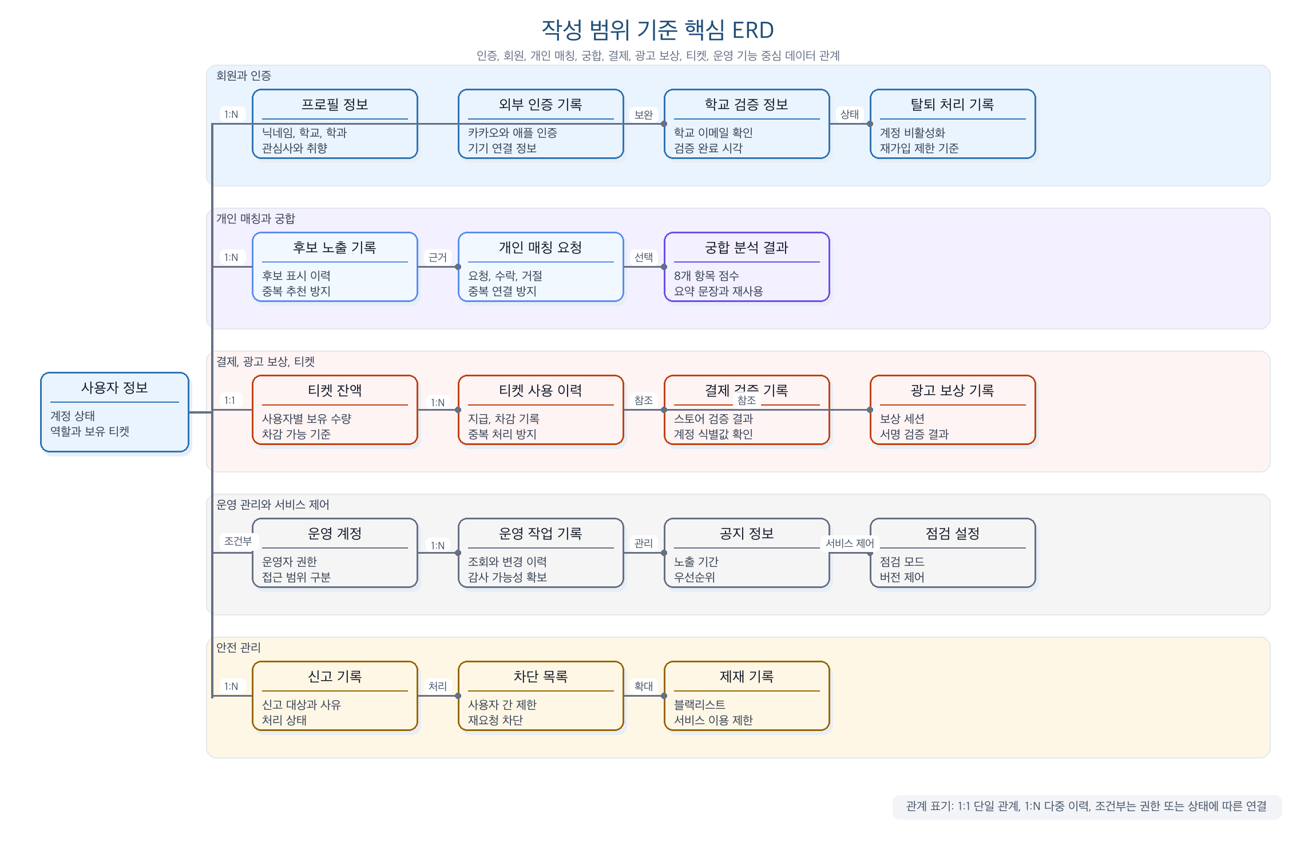
회원과 인증 영역에서는 사용자 정보가 프로필 정보, 외부 인증 기록, 학교 검증 정보, 탈퇴 처리 기록과 연결된다. 이 관계는 인증과 사용자 상태가 이후 기능의 선행 조건임을 의미한다. 프로필 정보는 추천 조건과 궁합 분석의 입력이 되며, 학교 검증 정보는 서비스 신뢰성을 높이는 기준으로 작동한다.
개인 매칭과 궁합 영역에서는 후보 노출 기록, 개인 매칭 요청, 궁합 분석 결과가 연결된다. 후보 노출 기록은 동일 후보가 반복적으로 노출되는 문제를 줄이고, 개인 매칭 요청은 요청 상태와 중복 연결 방지를 담당한다. 궁합 분석 결과는 사용자의 프로필과 취향 데이터를 해석해 점수와 요약 문장으로 저장되며, 같은 조건의 반복 계산을 줄이기 위해 재사용 가능한 결과로 관리된다.
결제, 광고 보상, 티켓 영역에서는 티켓 잔액과 티켓 사용 이력이 중심이 된다. 결제 검증 기록과 광고 보상 기록은 모두 티켓 사용 이력과 연결되어 잔액 변화의 원인을 남긴다. 이 구조는 티켓을 단순 숫자로만 저장하지 않고, 언제 어떤 이유로 지급 또는 차감되었는지 확인할 수 있게 한다.
운영 관리와 안전 영역에서는 운영 계정, 운영 작업 기록, 공지 정보, 점검 설정, 신고 기록, 차단 목록, 제재 기록이 연결된다. 운영자는 공지 노출과 점검 상태를 관리하고, 신고와 차단, 제재 데이터를 통해 서비스 안전성을 유지한다. 결과적으로 ERD는 작성 범위의 기능들이 사용자 신뢰, 비용 처리, 운영 제어, 안전 관리라는 네 축으로 구성되어 있음을 보여준다.
개념 영역 | 주요 관계 | 설계 의미
회원과 인증 | 사용자 정보와 프로필, 외부 인증, 학교 검증 | 서비스 진입 가능성 판단
개인 매칭 | 후보 노출 기록과 요청 상태 | 중복 추천과 중복 연결 방지
궁합 | 프로필 기반 분석 결과와 재사용 | 외부 모델 호출 비용 절감
결제와 보상 | 검증 기록과 티켓 사용 이력 | 중복 지급과 잔액 오류 방지
운영과 안전 | 공지, 점검, 신고, 차단, 제재 기록 | 운영 가능성과 사용자 보호 확보

4. 인증 및 회원 기능 설계
인증 기능의 목적은 사용자가 신뢰 가능한 방식으로 서비스에 진입하도록 하는 것이다. AirConnect는 소셜 인증을 통해 외부 인증 제공자의 검증 결과를 확인하고, 서버는 해당 결과를 내부 사용자 상태와 연결한다. 이때 외부 인증 결과를 그대로 신뢰하는 것이 아니라 계정 상태, 탈퇴 여부, 기기 연결 상태, 토큰 갱신 가능성을 함께 검토한다.
토큰 발급과 갱신은 사용자 경험과 보안을 함께 고려한다. 사용자가 로그인하면 서버는 서비스 접근에 필요한 인증 상태를 발급하고, 갱신 흐름에서는 기존 인증 상태의 유효성과 사용자 상태를 다시 확인한다. 탈퇴 처리된 계정이나 제한된 계정은 정상 사용자와 동일하게 다루지 않으며, 서비스 진입 가능성을 별도로 판단한다.
회원 기능은 프로필 등록, 수정, 관심사와 취향 데이터 관리를 담당한다. 프로필은 단순 표시 정보가 아니라 후보 추천과 궁합 분석에 활용되는 핵심 입력값이다. 따라서 프로필 완성도, 학교 정보, 학과 정보, 성별, 관심사, 선호 조건은 사용자 경험과 추천 품질에 직접적인 영향을 준다.
차단 목록은 회원 데이터와 안전 기능을 연결한다. 사용자가 특정 상대와의 연결을 원하지 않는 경우 해당 관계는 후보 추천과 요청 처리에서 제외 기준으로 사용된다. 이는 단순 편의 기능이 아니라 사용자가 서비스 안에서 통제권을 갖도록 하는 안전 장치이다.

5. 개인 매칭 및 후보 추천 기능 설계
개인 매칭 기능의 목적은 사용자 프로필과 선호 조건을 바탕으로 적절한 후보를 추출하고, 반복 노출과 중복 요청을 줄이는 것이다. 후보 추천은 무작위 목록 제공이 아니라 사용자 상태, 프로필 조건, 차단 목록, 과거 노출 이력, 기존 요청 상태를 함께 검토하는 흐름으로 설계된다.
후보 추출 단계에서는 먼저 본인을 제외하고 기본 조건에 맞는 후보군을 구성한다. 이후 성별 조건, 학교와 학과 정보, 관심사, 차단 관계, 이미 본 후보 여부, 이미 요청한 관계 여부를 확인한다. 이러한 필터링은 데이터베이스 조회 단계와 응용 계층의 추가 검증으로 나뉘어 수행된다.
요청 상태 관리는 중복 연결 방지를 위해 중요하다. 사용자가 특정 상대에게 요청을 보내면 요청 기록은 대기, 수락, 거절과 같은 상태로 관리된다. 같은 두 사용자 사이의 관계는 하나의 기준으로 정규화되어 중복 요청이 만들어지지 않도록 설계된다. 거절 이후 재요청이 필요한 경우에도 이전 상태와 요청자를 기준으로 일관된 흐름을 유지한다.
티켓 차감은 후보 추천 또는 연결 요청과 결합될 수 있다. 이때 서버는 사용자의 보유 티켓을 확인하고, 실제 차감이 필요한 조건인지 판단한 뒤 티켓 사용 이력을 남긴다. 티켓 차감과 추천 결과 생성은 같은 흐름 안에서 일관되게 처리되어 사용자가 결과를 받았지만 비용 처리가 실패하거나 반대로 비용만 차감되는 상황을 방지한다.

6. 궁합 분석 기능 설계
궁합 기능은 사용자의 프로필과 취향 데이터를 바탕으로 상대 후보와의 적합도를 설명 가능한 형태로 제공하는 기능이다. 단순 점수 하나를 제공하는 것이 아니라 여러 항목을 나누어 점수화하고, 사용자가 이해할 수 있는 요약 문장을 함께 생성한다. 이를 통해 추천 결과가 왜 의미 있는지 설명하는 보조 정보를 제공한다.
외부 인공지능 모델을 활용하는 기능은 입력 데이터의 정리와 결과 재사용이 중요하다. 서버는 분석에 필요한 프로필 요소를 구성하고, 외부 모델 호출 결과를 항목별 점수와 요약 문장으로 정리한다. 동일한 조건에서 반복적으로 같은 계산이 발생하지 않도록 결과를 저장해 재사용할 수 있게 한다.
결과 캐싱은 비용과 응답 시간을 줄이는 설계 선택이다. 궁합 분석은 일반 조회보다 비용이 큰 기능이므로 요청마다 외부 모델을 호출하면 성능과 비용 측면에서 부담이 커진다. 따라서 이미 계산된 결과가 유효한 경우 저장된 결과를 우선 활용하고, 새 분석이 필요한 경우에만 외부 호출을 수행한다.
궁합 결과는 추천 기능과 분리된 독립 도메인으로 관리된다. 추천 기능이 후보 목록을 구성하는 역할을 맡는다면 궁합 기능은 후보에 대한 해석 정보를 제공한다. 이러한 분리는 향후 분석 항목 추가, 요약 문장 개선, 결과 표시 방식 변경이 발생해도 추천 후보 추출 규칙에 직접적인 영향을 주지 않도록 한다.

7. 결제, 광고 보상, 티켓 기능 설계
결제 기능의 목적은 사용자가 구매한 상품이 실제 스토어에서 유효한지 서버에서 검증하고, 검증된 결과에 따라 티켓을 지급하는 것이다. 모바일 환경에서는 클라이언트가 전달한 결제 정보를 그대로 신뢰할 수 없으므로 서버가 스토어 검증 서버와 통신하여 거래의 유효성, 상품 정보, 계정 식별값, 중복 지급 여부를 확인한다.
광고 보상 기능은 사용자가 보상형 광고를 정상적으로 완료했을 때 티켓을 지급하는 흐름이다. 광고 플랫폼이 전달하는 완료 통지는 전자 서명과 전송 정보를 검증해야 하며, 보상 세션의 만료 여부와 중복 보상 여부를 함께 확인해야 한다. 이 과정을 거친 뒤에만 티켓이 지급된다.
티켓 기능은 지급과 차감을 모두 관리한다. 티켓 잔액만 저장하면 오류 발생 시 원인을 추적하기 어렵기 때문에, 서버는 지급 또는 차감이 발생한 이유와 기준을 별도의 사용 이력으로 남긴다. 사용 이력은 결제 검증 기록, 광고 보상 기록, 추천 또는 요청 처리와 연결되어 잔액 변화의 근거를 제공한다.
동시성 제어는 티켓 처리에서 특히 중요하다. 사용자가 짧은 시간에 여러 요청을 보내거나 결제 검증이 반복될 경우 같은 보상이 두 번 지급될 수 있다. 이를 방지하기 위해 주문 상태나 보상 세션 상태를 잠근 뒤 처리하고, 이미 처리된 기준값은 다시 지급하지 않도록 한다. 이러한 멱등 처리 구조는 결제와 광고 보상의 신뢰성을 높인다.

8. 운영 관리, 공지, 점검 기능 설계
운영 관리 기능은 서비스 운영자가 사용자 상태, 신고 처리, 티켓 조정, 공지 노출, 점검 설정을 확인하고 조정할 수 있도록 하는 기능이다. 일반 사용자 기능과 운영 기능은 권한이 명확히 분리되어야 하며, 운영 작업은 추후 확인 가능한 기록으로 남아야 한다.
공지 기능은 서비스 안내를 기간과 우선순위에 따라 노출하기 위한 구조이다. 공지는 단순 텍스트 저장이 아니라 시작 시각, 종료 시각, 노출 우선순위, 활성 상태를 함께 관리한다. 이를 통해 운영자는 특정 기간에만 필요한 안내를 게시하고, 여러 공지가 동시에 존재할 때 노출 순서를 제어할 수 있다.
점검 기능은 서비스 이용 가능 상태와 클라이언트 버전 정책을 제어한다. 점검 모드가 활성화되면 일반 사용자의 접근을 제한하고, 필요한 경우 최소 지원 버전이나 강제 업데이트 기준을 제공한다. 이는 장애 대응, 배포 전환, 오래된 클라이언트 차단에 필요한 운영 장치이다.
운영 기능에서 중요한 점은 권한 분리와 감사 가능성이다. 운영자는 민감한 사용자 정보와 서비스 상태를 다룰 수 있기 때문에 접근 권한이 제한되어야 하고, 주요 작업은 누가 언제 어떤 변경을 했는지 확인할 수 있어야 한다. 이 구조는 운영상의 책임성과 서비스 신뢰성을 함께 높인다.

9. 안전 관리 기능 설계
안전 관리 기능은 신고 접수, 처리, 차단 목록, 사용자 제재를 통해 서비스 내 위험 행동을 줄이는 역할을 한다. 사용자 연결 서비스에서는 신뢰와 안전이 기능 품질만큼 중요하므로 신고와 차단, 제재 기록은 독립된 흐름으로 관리된다.
신고 접수 흐름에서는 신고자와 대상자, 신고 사유, 처리 상태가 저장된다. 신고는 단순 문의가 아니라 운영 판단의 근거가 되므로 처리 전후 상태가 명확히 구분되어야 한다. 운영자는 신고 내용을 확인하고 필요에 따라 차단 또는 제재로 이어지는 조치를 수행한다.
차단 목록은 사용자가 원하지 않는 상대를 서비스 흐름에서 제외하는 역할을 한다. 차단 관계는 후보 추천과 요청 처리에서 제외 기준으로 사용되며, 사용자 경험의 통제권을 보장한다. 이 기능은 서비스 안전성뿐 아니라 사용자의 심리적 부담을 낮추는 데도 기여한다.
제재 기록은 반복적이거나 심각한 위반 행위에 대한 운영 조치의 결과이다. 블랙리스트 또는 이용 제한 상태는 계정 상태와 연결되어 서비스 접근 가능성을 조정한다. 안전 관리 기능은 단순 사후 처리에 그치지 않고, 이후 추천과 요청 흐름에도 영향을 주어 같은 문제가 반복되지 않도록 한다.

10. 주요 처리 흐름도

주요 처리 흐름도
다음 도식은 작성 범위에 포함되는 기능만을 대상으로 구성하였다. 각 도식은 실제 코드 식별자와 구체적인 요청 경로를 사용하지 않고, 백엔드 계층과 데이터 흐름을 개념명으로 표현한다.
그림 2. 인증 및 회원 등록 시퀀스 흐름도
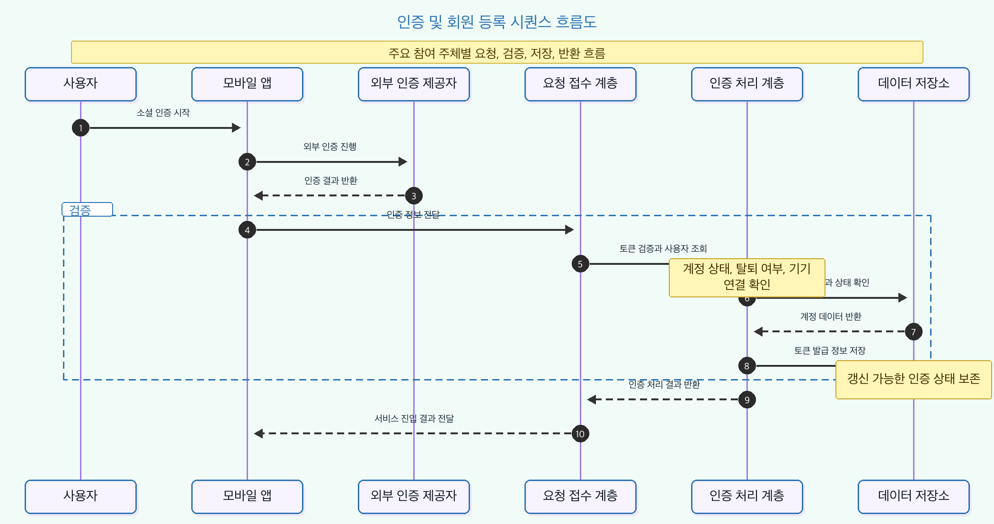
그림 3. 개인 매칭 후보 추천 시퀀스 흐름도
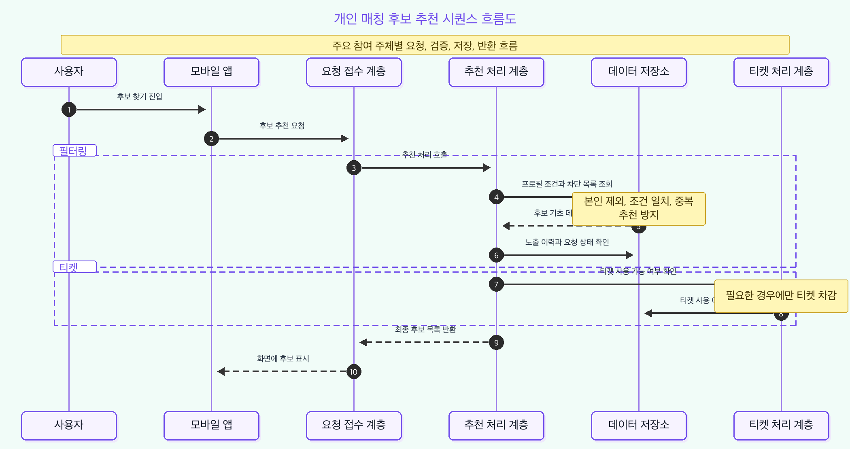
그림 4. 광고 보상 시퀀스 흐름도
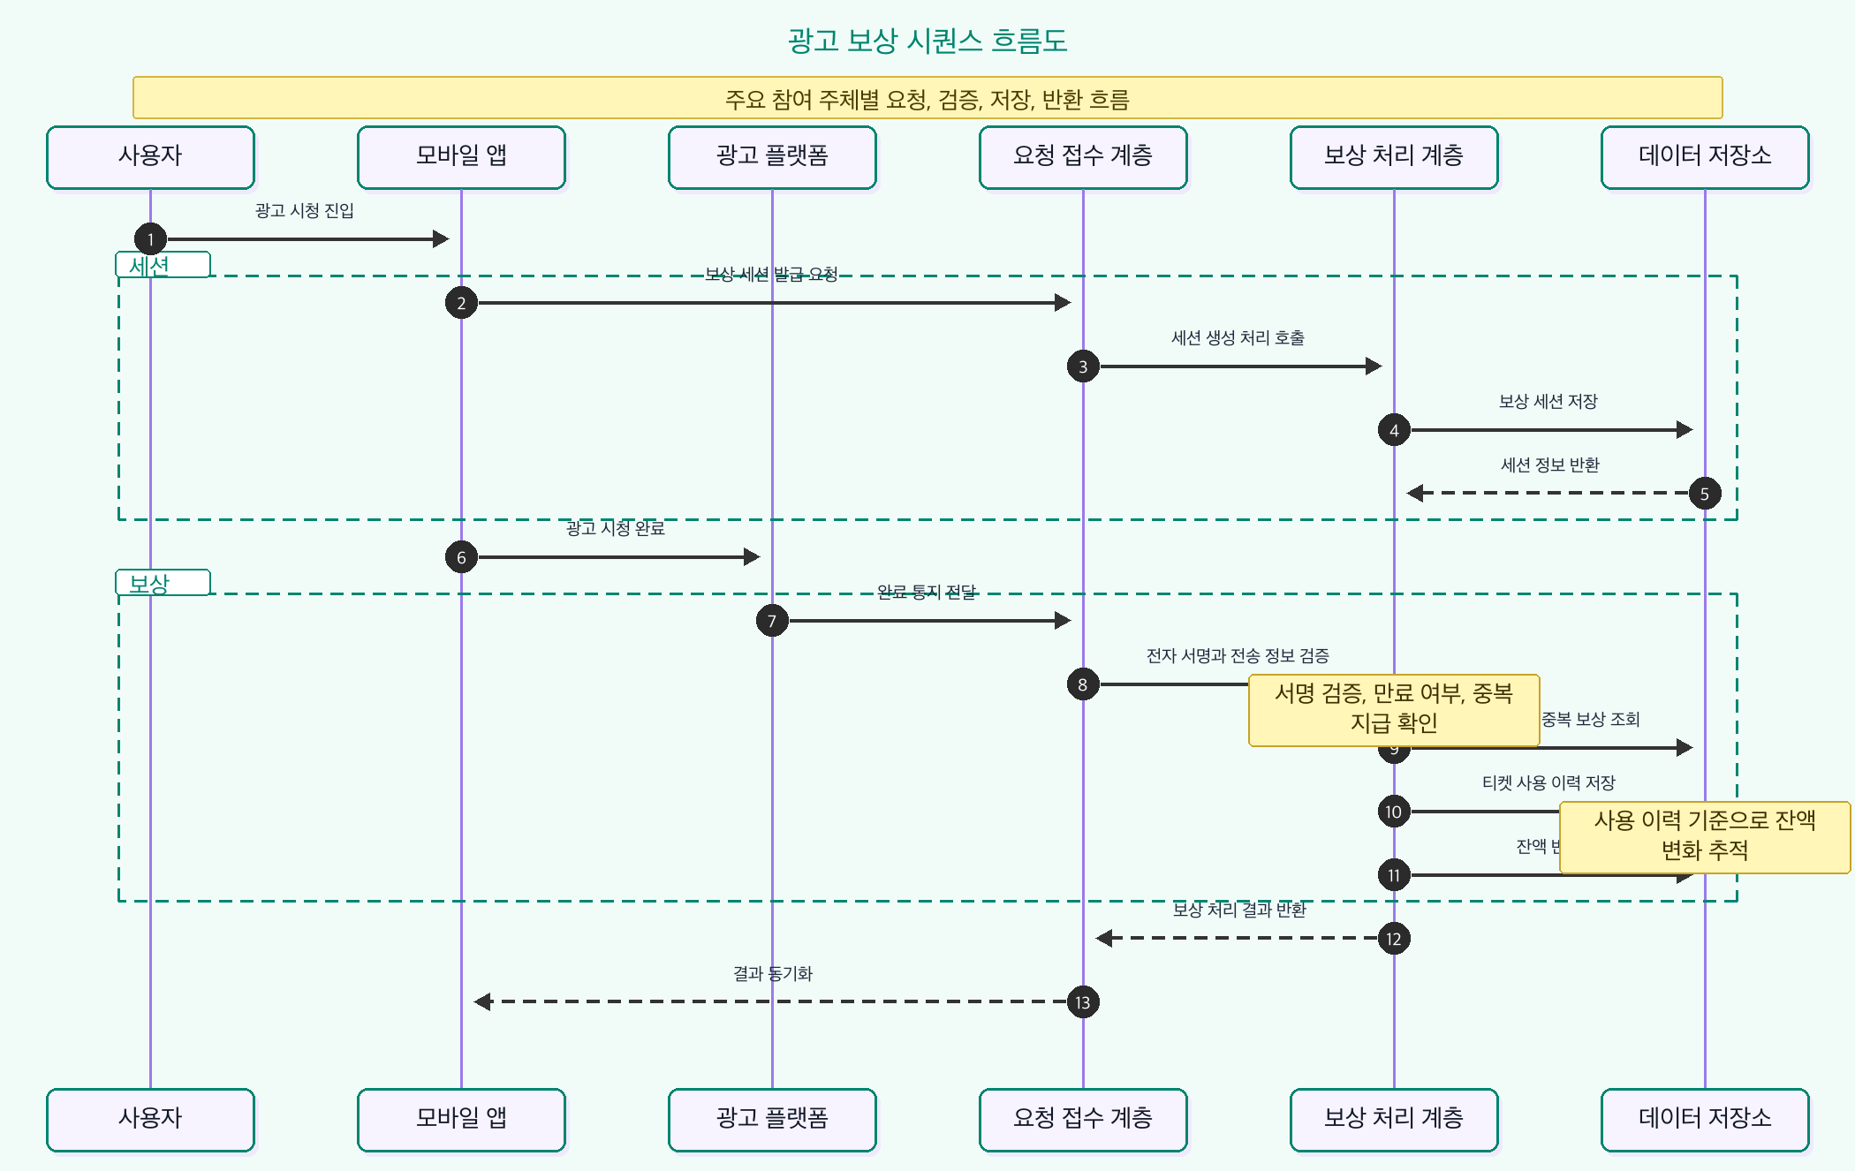
그림 5. 결제 및 티켓 지급 시퀀스 흐름도
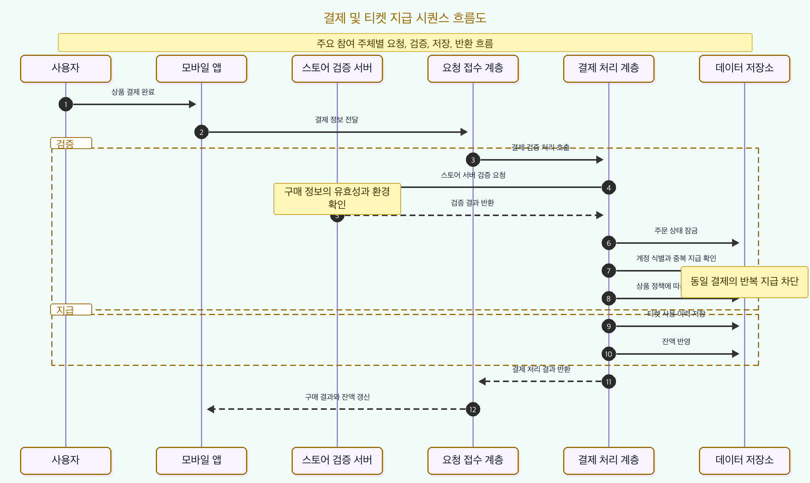
작성 범위의 주요 처리 흐름은 인증 및 회원 등록, 개인 매칭 후보 추천, 광고 보상, 결제 및 티켓 지급으로 정리할 수 있다. 각 흐름은 사용자 행동에서 시작하지만 서버 내부에서는 검증, 상태 조회, 중복 확인, 사용 이력 저장, 결과 반환이 단계적으로 이루어진다.

11. 백엔드 설계상 주요 고려사항
첫째, 책임 분리이다. 인증, 회원, 개인 매칭, 궁합, 결제, 광고 보상, 티켓, 운영, 공지, 점검, 안전 기능은 서로 다른 책임을 갖도록 분리되어 있다. 기능 간 연계가 있더라도 각 도메인은 자신의 상태와 규칙을 중심으로 처리하고, 다른 기능과의 연결은 필요한 시점에 명확한 요청으로 수행한다.
둘째, 데이터 정합성이다. 결제 검증은 성공했지만 티켓이 지급되지 않거나, 광고 보상이 중복 지급되거나, 티켓 잔액이 사용 이력과 맞지 않는 상황은 서비스 신뢰도를 떨어뜨린다. 이를 방지하기 위해 주요 상태 변경은 트랜잭션 안에서 처리되고, 중복 기준값을 활용해 같은 행위가 반복 처리되지 않도록 한다.
셋째, 예외 처리이다. AirConnect의 작성 범위 기능은 사용자 상태, 프로필 완성도, 학교 검증 여부, 차단 관계, 티켓 잔액, 결제 검증 결과, 광고 보상 세션 상태, 점검 모드, 제재 상태를 지속적으로 검증한다. 예외 처리는 단순 오류 응답이 아니라 서비스 규칙을 보호하는 장치이다.
넷째, 확장성과 유지보수성이다. 도메인별 모델과 계층 구조가 분리되어 있어 새로운 인증 제공자, 새로운 추천 조건, 새로운 궁합 분석 항목, 새로운 결제 상품, 새로운 운영 정책을 추가할 수 있다. 특히 티켓 사용 이력 구조는 결제, 광고 보상, 운영 조정 등 여러 지급 사유를 같은 기준으로 추적할 수 있게 한다.
다섯째, 보안성이다. 외부 인증, 스토어 검증, 광고 보상 검증은 모두 외부에서 전달되는 값을 다루기 때문에 서버 검증이 필수이다. 또한 운영 관리 기능은 권한 분리와 작업 기록을 통해 민감한 정보 접근을 통제해야 한다. 이러한 보안 설계는 사용자 신뢰와 운영 안정성의 기반이다.

12. 구현 결과 및 결론
작성 범위의 구현 결과 사용자는 신뢰 가능한 인증 절차를 거쳐 서비스에 진입하고, 프로필과 관심사 정보를 바탕으로 개인 후보를 탐색할 수 있다. 궁합 기능은 후보에 대한 이해를 돕는 분석 결과를 제공하며, 결제와 광고 보상 기능은 티켓 지급과 차감 흐름을 서버 기준으로 검증한다.
운영 측면에서는 공지와 점검 설정을 통해 서비스 상태를 제어할 수 있고, 신고와 차단, 제재 기록을 통해 안전한 이용 환경을 유지할 수 있다. 티켓 사용 이력과 운영 작업 기록은 문제가 발생했을 때 원인을 추적하고 결과를 설명할 수 있는 근거가 된다.
기술적 완성도 측면에서는 관계형 데이터베이스 기반 상태 관리, 트랜잭션 처리, 외부 검증 연동, 중복 지급 방지, 티켓 사용 이력 관리, 운영 권한 분리, 안전 관리 흐름이 결합되어 있다. 이는 단순 기능 구현을 넘어 실제 서비스 운영을 고려한 백엔드 설계라는 의미를 가진다.
결론적으로 AirConnect의 작성 범위 백엔드 구현은 사용자 신뢰 확보, 개인 추천 품질 향상, 외부 검증 기반 결제 처리, 보상 안정성, 운영 제어, 안전 관리라는 핵심 요구사항을 충족한다. 향후에는 추천 조건의 세분화, 궁합 분석 품질 개선, 결제 상품 확장, 운영 정책 자동화, 안전 기능 고도화로 발전할 수 있다.

